**项目名称：永修县第三次全国国土调查县级检查采购项目   
招标编号：JJDC2019-JC015**

采 购 单 位： 永修县自然资源局   
采购代理机构：九江市大成招投标代理有限公司

二〇一九年七月

第一章 招标公告

根据永修县政府采购办(永购 2019B000223692)的批复，九江市大成招投标代理有限公司（以下简称“采购代理机构”）受永修县自然资源局的委托，现就其第三次全国国土调查县级检查采购项目进行竞争性磋商招标，欢迎符合资格条件的供应商投标。

1. 招标编号：JJDC2019-JC015

2. 项目名称：永修县第三次全国国土调查县级检查采购项目

3. 2.1 采购项目内容：

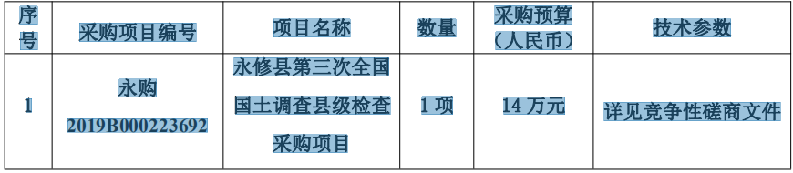3. 投标人的资格要求：

（一）投标人需符合政府采购法第二十二条规定；

（1）具有独立承担民事责任的能力；

（2）具有良好的商业信誉和健全的财务会计制度；

（3）具有履行合同所必需的设备和专业技术能力；

（4）有依法缴纳税收和社会保障资金的良好记录；

（5）参加政府采购活动前三年内，在经营活动中没有重大违法记录；

（二）投标人须具有测绘资质乙级及以上资质。

（三）企业法人参与投标时需携带法人本人身份证、若为代表参与投标须出具被授权人身份证及复印件和法人授权书原件；

（四）通过“信用中国”网站（http://www.creditchina.gov.cn/）、中国政府采购网（http://www.ccgp.gov.cn/）等渠道查询相关主体信用记录，对列入失信被执行人、重大税收违法案件当事人名单，政府采购严重违法失信行为记录名单的供应商，将拒绝其参与本项目政府采购活动。（提供开标前一周内网址查询页截图）

（五）单位负责人为同一人或者存在直接控股、管理关系的不同供应商，不得参加同一合同项下的政府采购活动。除单一来源项目外，为采购项目提供整体设计、规范编制或者项目管理、监理、检测等服务的供应商，不得再参加该采购项目的其它采购活

动。（告知项，无需提供证明材料）

（六）本项目是否接受联合体投标：☑不接受□接受

4.投标人获取标书时必须提供营业执照副本、税务登记证副本、机构代码证(或三证合一的新版营业执照)复印件加盖公章、法定代表人授权书原件（法人身份证复印件及受委托人身份证复印件正反面）加盖公章。未报名登记的投标将被拒绝。已购买招标文件的供应商，在提交投标文件的截止时间一日前，未书面通知代理机构放弃投标的，不得再参加该项目的采购活动。

5.公告发布时间为 2019 年 7 月 17 日，有意向的投标人从 2019 年 7 月 18 日—2019 年 7 月 24日止，(每天 08:30—11:30，14:30—17:00，节假日除外) (北京时间)在九江市经济技术开发区顺意路 009 号（核工业 267 地质大队）科研楼 5 楼九江市大成招投标代理有限公司购买磋商文件，本磋商文件售价为 300 元人民币/份，售后不退。

6.投标截止时间和开标时间：2019 年 7 月 29 日下午 14：30 时（北京时间），提交密封的报价文件至永修县公共资源交易中心开标厅 201，并在封面注明项目名称、编号和供应商名称，封口加盖骑缝章，如逾期不接收。7.本项目采购代理服务费详见“投标人须知”。

采购单位：永修县自然资源局

采购人地址：永修县自然资源局

联 系 人：梅先生 电 话：1777023\*\*\*\* 邮 编：330300

采购代理机构名称：九江市大成招投标代理有限公司

详细地址：九江市经济技术开发区顺意路 009 号（核工业 267 地质大队）科研楼 5 楼

联 系 人：小占 电 话：0792-8157800 1580702\*\*\*\* 邮 编：332000

电子函件：3586290166@qq.com